Lógica e cálculo mental

- Calcule mentalmente para solucionar o que se pede.
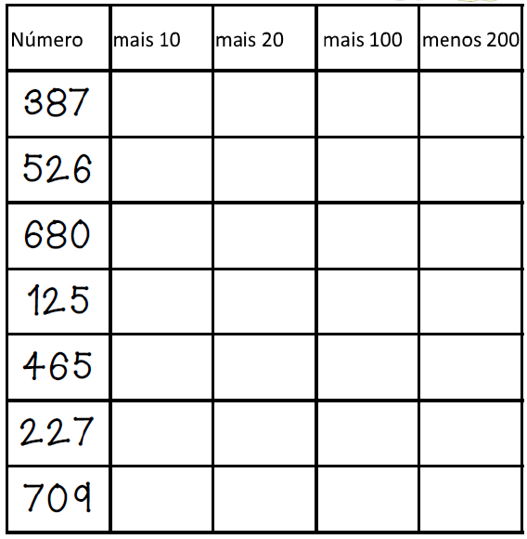

Na semana da criança, a escola de Daniel realiza uma gincana esportiva, onde os alunos são divididos em equipes que recebem nomes por cores: equipe verde, amarela, azul, vermelha...as crianças ficam ansiosas para participar! A equipe vencedora ainda ganha como prêmio um passeio bem legal!

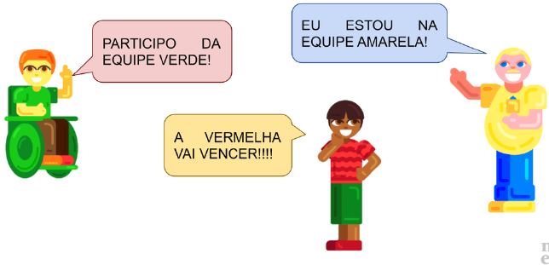
Agora é com você!!!! Leia a frase e a imagem a seguir e construa uma situação-problema considerando seu conteúdo e depois resolva-o.

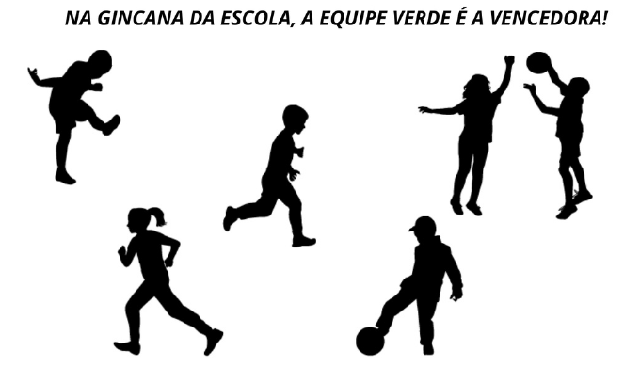

Problema:
_____________________________________________________________________________________________________________________________________________________________________________________________________________________________________________________________________________________________________________________________________________________________________________________________________________________________________________________________________________________________________________________________________________________________________________________________________________________________________________________________________________________________________________________________________________

Resposta:
_____________________________________________________________________________________________________________________________________________________________________________________________________________________________________________________________________________________________________________________________________________________________________

